上海高校国内访问学者管理平台
表单填写说明

访问学者在完成访学报名后，需再次登录gnfwxz.21shte.net网站平台，在访学开学，期中，期末三个时段分别填写“研修计划表”，“期中考核表”和“期末考核表”。现将填表方式做大略说明如下。

一、访问学者填写说明：
- 登陆页面后，可点击屏幕上方的“表单填写”按钮进入相关页面，如图1所示。
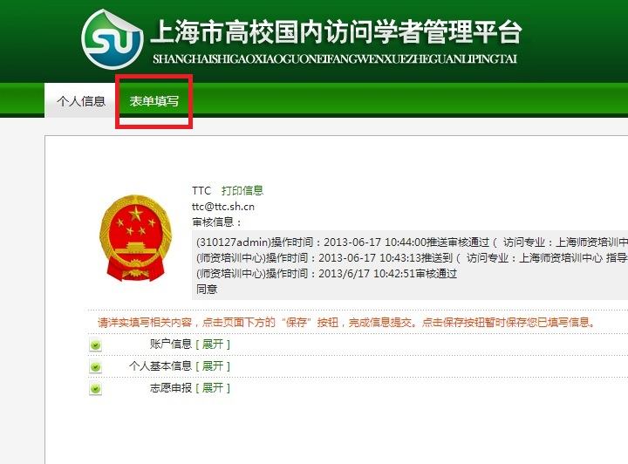
图1

- 访学开始时，所有学者都应更新自己在“研修计划表”中的报到信息，如图2、图3所示。
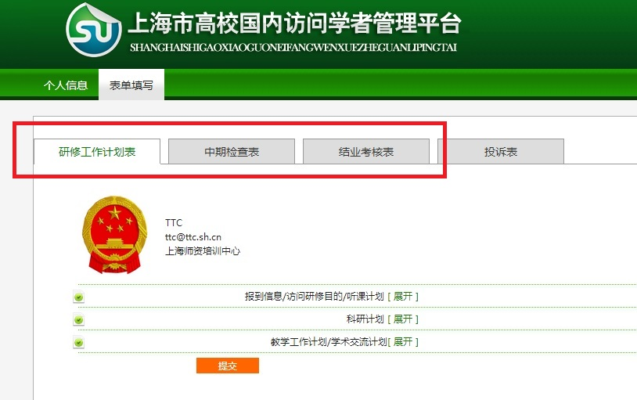
图2

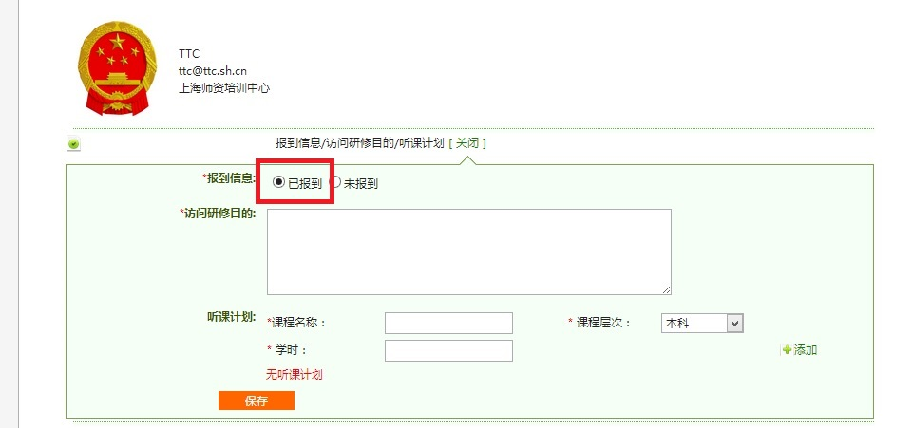
图3

- 若因故无法报道的访问学者，也需要在“研修计划表”中注明“未报到”状态，并填写“访问研修目的”和“未报到原因”。填写完毕后请点击“保存”按钮（不必点击“提交”按钮）。如图4所示。
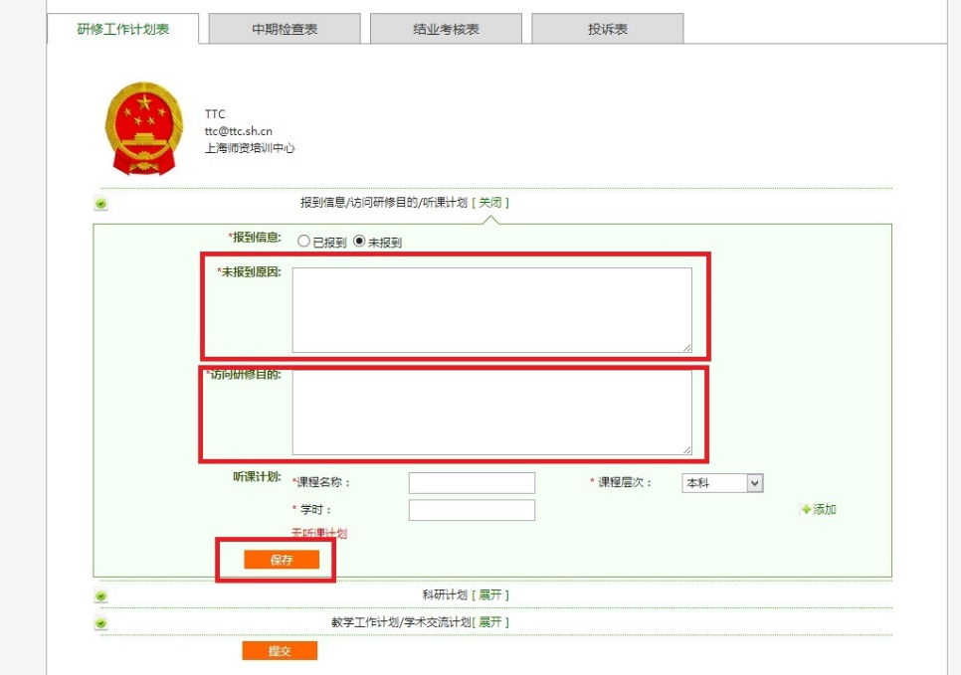
图4

- 请依照实际情况填写各表单，如遇某些选项需要填写复数内容的请点击窗格右侧的“添加”按钮。表格中的文本框一律限制为1500字，请注意合理安排字数。如图5所示。

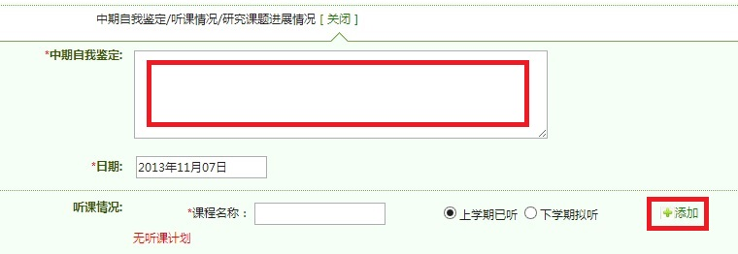
图5

- 每张表单都分为若干单元，每单元填写完毕后都请点击“保存”按钮来对已填写内容进行存盘。确认整张表单填写完毕后请点击“提交”按钮。提交完成后表单内容将无法修改。如图6所示。

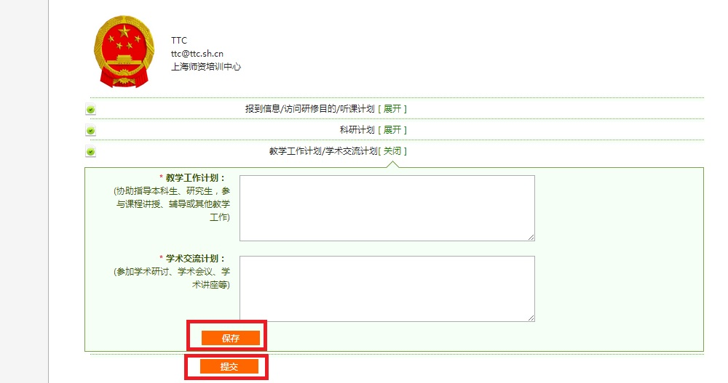
图6

二、派遣学校操作说明：
1、派遣学校管理员登录账号后，可点击屏幕左上方的“表单管理”按钮进入相关页面。若该学校管理下的学者已经对相应表单进行过操作（如保存、提交等），则学校管理员可以查看其表单的相应状态。如图7所示。

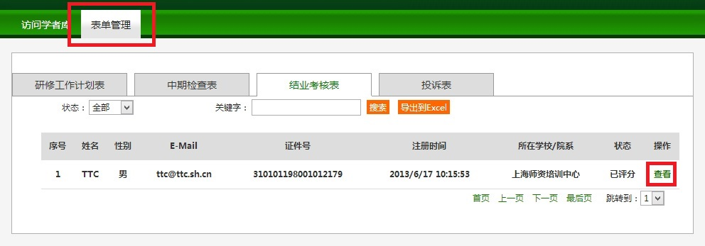
图7
2、学校管理员可以查看表单中填写的内容，通过在页面上方的“打印信息”按钮可以打印学者已经填写完毕的内容。如图8所示。

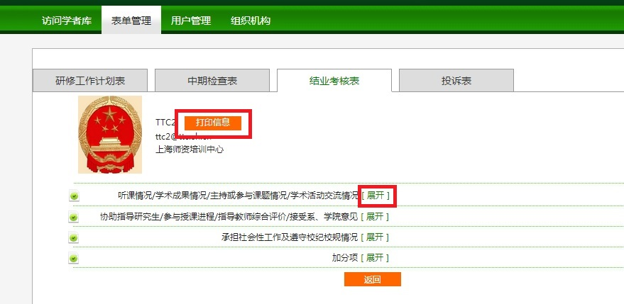
图8

3、学校管理员无法对学者填写的表单内容及表单状态进行修改。

三、注意事项：
1、若提交表单后发现还有需要更改的选项，可联系师资培训中心相关人员将表单退回重新填写。表单退回后已经填写的全部内容都将清空。

2、若在填写表单过程中发现某些单元或选项的数据无法有效保存，可采取以下措施予以改进：

A、退出网站账户，待清理浏览器的浏览记录和缓存cookies后再重新登录。如图7，图8所示（注：不同浏览器的操作方式不尽相同，仅供参考。）
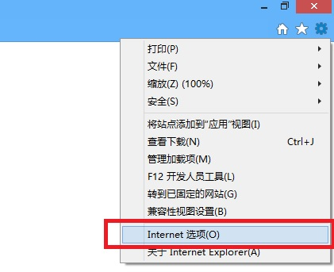
图7

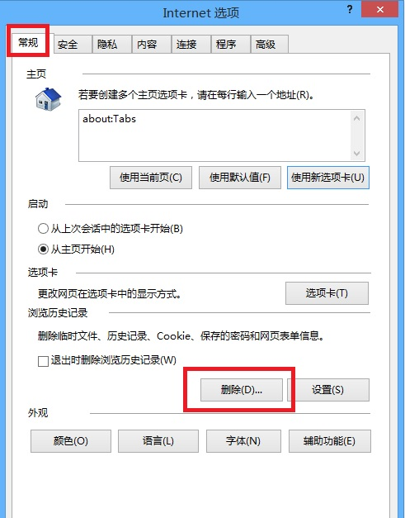
图8

B、如以上操作无效，可尝试更换其他浏览器再次登录。非IE内核浏览器如“火狐（Firefox）”或“谷歌（Google Chrome）”等经验证可靠性较高。

